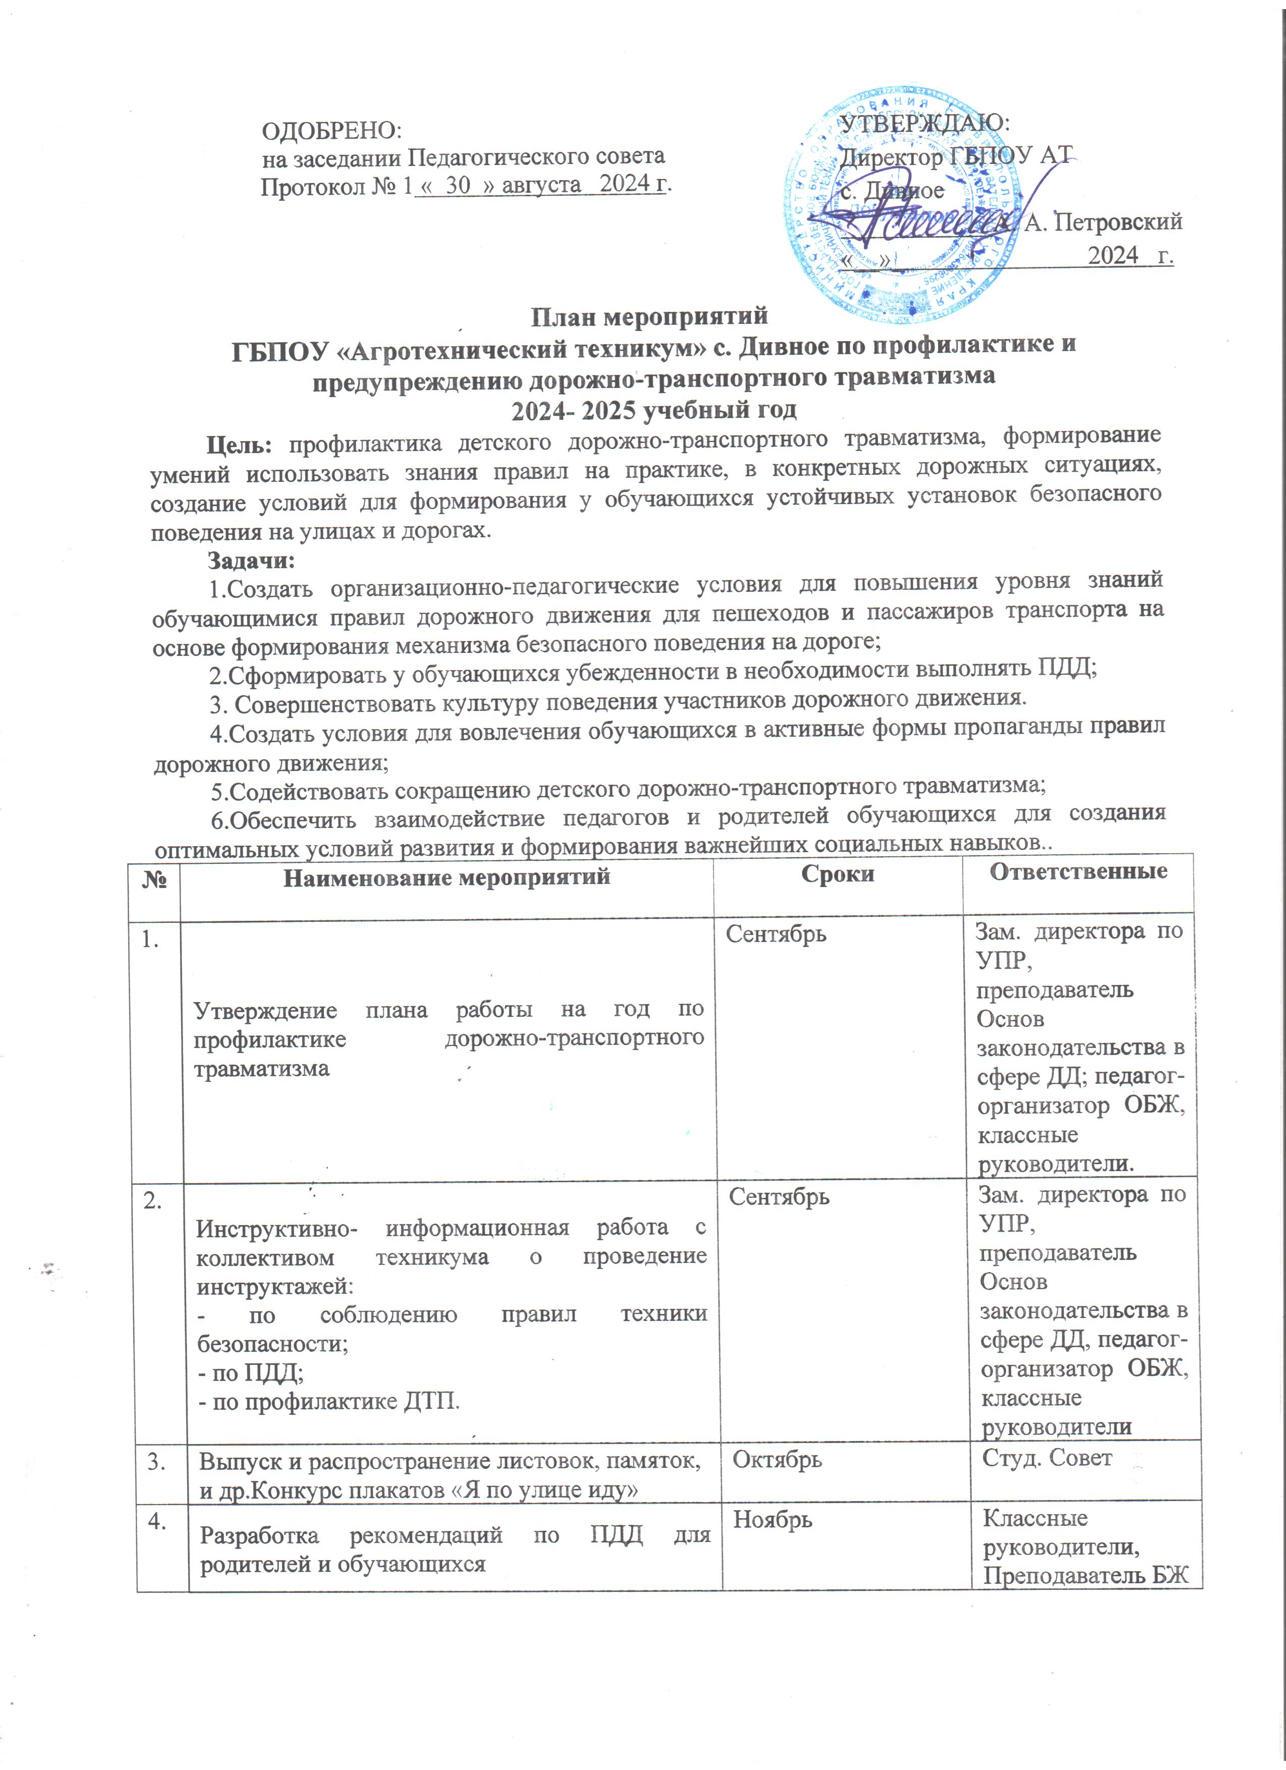
План мероприятий
ГБПОУ «Агротехнический техникум» с. Дивное по профилактике и предупреждению дорожно-транспортного травматизма
2024- 2025 учебный год
Цель: профилактика детского дорожно-транспортного травматизма, формирование умений использовать знания правил на практике, в конкретных дорожных ситуациях, создание условий для формирования у обучающихся устойчивых установок безопасного поведения на улицах и дорогах.
Задачи:
1.Создать организационно-педагогические условия для повышения уровня знаний обучающимися правил дорожного движения для пешеходов и пассажиров транспорта на основе формирования механизма безопасного поведения на дороге;
2.Сформировать у обучающихся убежденности в необходимости выполнять ПДД;
3. Совершенствовать культуру поведения участников дорожного движения.
4.Создать условия для вовлечения обучающихся в активные формы пропаганды правил дорожного движения;
5.Содействовать сокращению детского дорожно-транспортного травматизма;
6.Обеспечить взаимодействие педагогов и родителей обучающихся для создания оптимальных условий развития и формирования важнейших социальных навыков..
№ | Наименование мероприятий | Сроки | Ответственные
 | Утверждение плана работы на год по профилактике дорожно-транспортного травматизма | Сентябрь | Зам. директора по УПР, преподаватель Основ законодательства в сфере ДД; педагог-организатор ОБЖ, классные руководители.
 | Инструктивно- информационная работа с коллективом техникума о проведение инструктажей:  - по соблюдению правил техники безопасности;  - по ПДД;  - по профилактике ДТП. | Сентябрь | Зам. директора по УПР, преподаватель Основ законодательства в сфере ДД, педагог-организатор ОБЖ, классные руководители
 | Выпуск и распространение листовок, памяток,  и др.Конкурс плакатов «Я по улице иду» | Октябрь | Студ. Совет
 | Разработка рекомендаций по ПДД для родителей и обучающихся | Ноябрь | Классные руководители, Преподаватель БЖ
 | Ознакомление обучающихся техникума с безопасными маршрутами следования от остановок общественного транспорта до образовательной организации. | Сентябрь-май | преподаватель Основ законодательства в сфере ДД, Классные руководители.
 | Выступления на родительских собраниях на тему: «Безопасность на дорогах», для обучающихся и их родителей.  Разработка памяток и рекомендаций по ПДД для родителей. | Сентябрь, май | Классные руководители
 | Проведение тематических классных часов о соблюдении правил дорожного движения. | Декабрь-январь | Классные руководители, Преподаватели БЖ, преподаватель Основ законодательства в сфере ДД
 | Проведение викторины на знание правил дорожного движения, просмотр видеофильмов. | Раз в квартал | Преподаватель-организатор ОБЖ, преподаватель Основ законодательства в сфере ДД
 | Проведение инструктажа обучающихся по профилактике дорожного травматизма, о соблюдении правил поведения на улицах, в автомобильном и железнодорожном транспорте:  а) при выездах групп на мероприятия;  б) при выезде на автобусе;  в) при проведении оздоровительных мероприятий (спортивные соревнования, дни здоровья и др.)  г) при проведении организованного выезда группы студентов на отдых в период летних и зимних каникул;  д) при посещении районных мероприятий. | В течение года | Специалист по ТБ, преподаватель Основ законодательства в сфере ДД, Преподаватель-организатор ОБЖ,  классные руководители.
 | Встречи с работниками ГИБДД:  - беседы о соблюдении «Правил дорожного движения»;  - информирование о количестве ДТП и их причинах.  - акция «Пьяный водитель» совместно с инспектором ГБДД  - акция «Первая доврачебная помощь при ДТП» | Раз в квартал,  в течении года  Сентябрь | Зам.директора по УПР,  классные руководители.  Инспектор ГИБДД
 | Проведение бесед педагогом-психологом «Концентрация внимания для ориентации в опасной ситуации для предотвращения угрозы жизни». | По плану работы | Педагог-психолог
 | Просмотр видеофильма «Улица полна неожиданностей…» | Апрель | Инспектор ГИБДД, студ. совет
 | Профилактическая работа по предупреждению ДТП в каникулярное время (некоторые климатические особенности сезона, дорожная обстановка, возможные транспортные ситуации, отрицательные факторы, влияющие на обучающихся, возможные опасные ситуации с ними) | Раз в квартал,  в течении года | Классные руководители преподаватель Основ законодательства в сфере ДД
 | Размещение социального видеоролика в родительских чатах «Дорожные ловушки» | Апрель | Классные руководители

